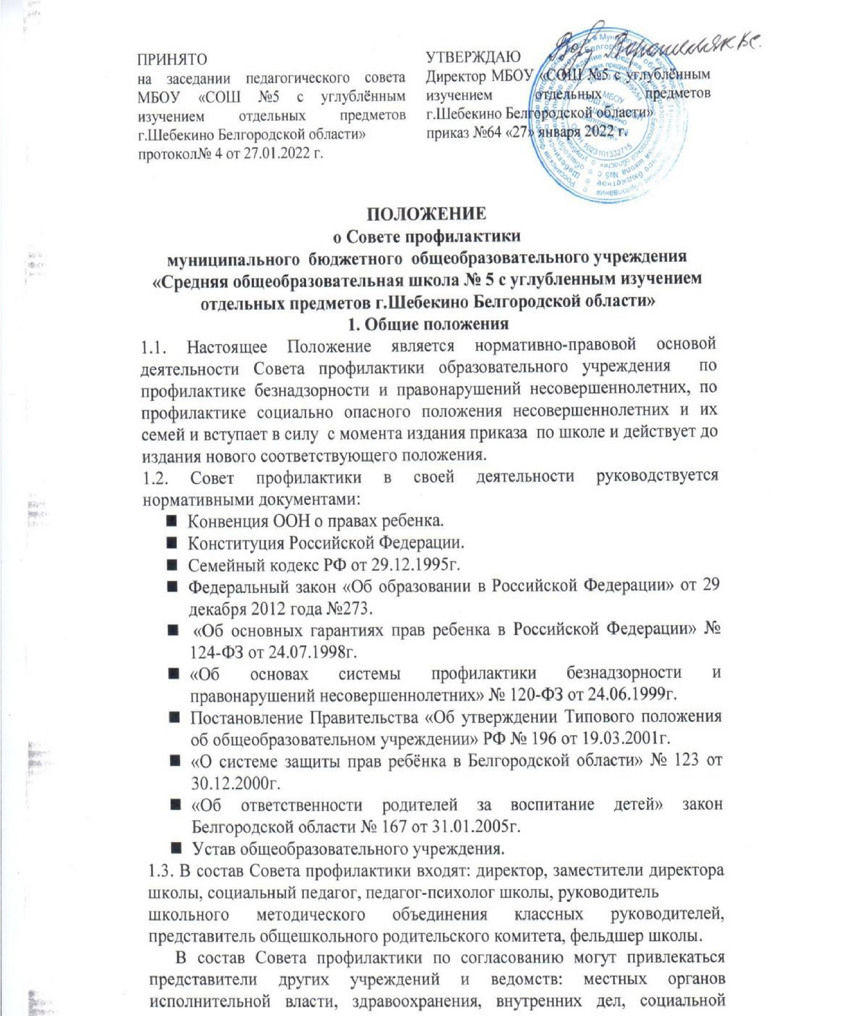

защиты населения, учреждений дополнительного образования детей, общественных организаций.
Совет профилактики осуществляет связь со специалистами более узкой специализации (по мере надобности).
1.4. Состав Совета профилактики и его руководитель утверждается ежегодно директором общеобразовательного учреждения.
2. Принципы, цели и задачи деятельности Совета профилактики.
2.1.Деятельность Совета профилактики основывается на принципах:
-законности, демократизма и гуманного отношения к несовершеннолетним.
-индивидуального подхода к несовершеннолетним и их семьям.
-соблюдения конфиденциальности полученной информации.
- разделения ответственности между семьей и школой.
-договорной основы и добровольного согласия законных представителей несовершеннолетних.
-обеспечения ответственности должностных лиц и граждан за нарушение прав и законных интересов несовершеннолетних.
2.2. Совет профилактики - это коллегиальный орган, целью которого является планирование, организация и реализация стратегии профилактической работы в общеобразовательном учреждении, осуществление контроля за проведением первичной профилактики социально опасных явлений (нарушений правил поведения и Устава школы, совершения правонарушений, антиобщественных действий, социального сиротства обучающихся) в образовательной среде учреждения.
2.3. Основными задачами деятельности Совета профилактики являются:
2.3.1. Обеспечение взаимодействия общеобразовательного учреждения с правоохранительными органами, представителями лечебно-профилактических, образовательных учреждений и других организаций по вопросам профилактики безнадзорности и правонарушений, защиты прав детей.
2.3.2.Планирование и анализ эффективности деятельности общеобразовательного учреждения по профилактике правонарушений.
2.3.3. Выявление детей и семей, находящихся в трудной жизненной ситуации.
2.3.4. Обеспечение защиты прав и законных интересов несовершеннолетних.
2.3.5. Выявление и устранение причин и условий, способствующих совершению пропусков уроков без уважительной причины, правонарушений, антиобщественных действий.
2.3.6. Социально-педагогическая реабилитация несовершеннолетних и их семей, находящихся в социально опасном положении.
3. Категории лиц, в отношении которых проводится индивидуальная профилактическая работа
3.1. Совет профилактики организует и проводит индивидуальную профилактическую работу в отношении следующих категорий несовершеннолетних:
3.1.1. Находящиеся в социально опасном положении (ребенок вследствие безнадзорности или беспризорности находится в обстановке, не отвечающей требованиям к его воспитанию или содержанию, либо представляющей опасность для его жизни и здоровья).
3.1.2. Состоящие на учете в органах внутренних дел за совершение антиобщественных действий, правонарушений, преступлений.
3.1.3. Нарушающие Устав школы, пропускающие занятия без уважительной причины.
3.1.4. Систематически нарушающие дисциплину, проявляющие элементы асоциального поведения (сквернословие, драки, издевательство над другими детьми и т.п.).
3.1.5. Сопричастные к употреблению ПАВ, правонарушениям, общественно-опасным деяниям, попрошайничеству и бродяжничеству в своей референтной группе.
3.2. Совет профилактики организует и проводит индивидуальную профилактическую работу в отношении родителей (законных представителей), если они не исполняют своих обязанностей по воспитанию, обучению и/или содержанию вышеназванных категорий несовершеннолетних. Подобная работа проводится и в случае их отрицательного влияния на поведение несовершеннолетних или жестокого с ними обращения.
4. Порядок деятельности Совета профилактики
4.1. Совет профилактики в пределах своей компетенции взаимодействует с комиссией по делам несовершеннолетних и защите их прав администрации г.Шебекино и Шебекинского района, отделом опеки и попечительства управления социальной защиты населения, управлением по делам молодёжи, и иными органами и учреждениями, являющимися субъектами профилактики.
4.2. Совет профилактики рассматривает вопросы, отнесенные к его компетенции, на своих заседаниях, периодичность которых составляет не реже одного раза в четверть.
4.3. Совет профилактики проводится в следующих формах:
4.3.1. Плановое заседание проводится в соответствии с планом работы Совета профилактики.
4.3.2. Внеочередное (экстренное) заседание Совета профилактики может быть созвано по запросу администрации общеобразовательного учреждения, решению большинства его членов для принятия каких-либо экстренных мер в определенной сложившейся обстановке в общеобразовательном учреждении.
4.3.3. Выездное заседание проводится в случае необходимости принятия решения в отношении родителей, уклоняющихся от исполнения родительских обязанностей.
4.4. Деятельность Совета профилактики планируется на текущий учебный год. План работы обсуждается на заседании Совета профилактики и утверждается директором общеобразовательного учреждения. В течение учебного года по мере необходимости в план вносятся коррективы.
4.5. Работа Совета профилактики с несовершеннолетними осуществляется в присутствии родителей (законных представителей). Информация о решении Совета профилактики по вопросу постановки или снятия с внутришкольного учёта обязательно доводится до сведения несовершеннолетнего и его родителей (законных представителей).
4.6. В случае необходимости обследования ребенка должно быть получено письменное разрешение родителей (законных представителей).
4.7. При соответствии ситуации критериям социально опасного положения, отсутствии результатов индивидуальной профилактической работы и/или невыполнении договорных обязательств со стороны родителей (законных представителей) Совет профилактики может принять решение о передаче информации о семье и несовершеннолетнем в КДН и ЗП, отдел опеки и попечительства УСЗН.
4.8. При разработке программ (планов) индивидуального социально- психолого-педагогического сопровождения, составленных по результатам анализа причин отклоняющегося поведения, определении направлений социальной и психолого-педагогической помощи, оценки эффективности реализуемых решений приглашаются классные руководители, специалисты других учреждений и ведомств, родители (законные представители). Родители и обучающиеся приглашаются на заседание Совета профилактики извещением (письменным) с обязательной записью в журнале предварительной записи на заседание Совета профилактики.
4.9. В исключительных случаях (в случае систематической неявки родителей (законных представителей) на заседание Совета профилактики) может быть принято заочное решение по проведению индивидуального социально- психолого- педагогического сопровождения, которое обязательно должно быть доведено до сведения родителей (законных представителей) под роспись.
4.10. Совет профилактики подотчетен директору школы.
4.11. Решения Совета профилактики реализуются через распоряжения заместителя директора по воспитательной работе.
5. Содержание деятельности Совета профилактики
5.1. Совет профилактики осуществляет аналитическую деятельность:
5.1.1. Изучает результаты успеваемости и посещаемости учащихся за учебную четверть.
5.1.2. Изучает уровень преступности и правонарушений среди учащихся школы.
5.1.3. Изучает состояние профилактической деятельности общеобразовательного учреждения, эффективность проводимых мероприятий.
5.1.4. Выявляет несовершеннолетних и семьи, находящиеся в социально-опасном положении.
5.1.5. Определяет причины и мотивы антиобщественного поведения учащихся.
5.2. Совет профилактики осуществляет непосредственную деятельность по профилактике правонарушений:
5.2.1. Организует взаимодействие членов Совета профилактики с классными руководителями, родителями (законными представителями) учащихся по направлениям профилактики безнадзорности и правонарушений, вопросам охраны прав ребенка.
5.2.2. Рассматривает персональные дела учащихся в связи с пропусками учебных занятий без уважительной причины, неудовлетворительное поведение на уроках, нарушения дисциплины и другие нарушения Устава общеобразовательного учреждения.
5.2.3. Определяет программу (план) индивидуального социально- психолого - педагогического сопровождения учащихся и представляет ее (его) на согласование заместителю директора школы.
5.2.4. Направляет в случае необходимости учащегося или его родителей на консультации к специалистам (психологу, дефектологу, медицинскому, социальному работнику и т.п.).
5.2.5. Осуществляет постановку и снятие учащегося с внутришкольного учёта.
5.2.6. Организует в особо сложных случаях индивидуальное шефство над учащимся.
5.2.7. Вовлекает учащихся, состоящих на внутришкольном учёте и учёте в ОМВД, в объединения дополнительного образования детей, в проведение коллективных творческих дел, мероприятий, летнюю оздоровительную кампанию, трудовые объединения, действующие в школе, городе.
5.2.8. Осуществляет профилактическую работу с неблагополучными семьями.
5.2.9. Заслушивает на своих заседаниях отчеты о состоянии и результатах профилактической работы отдельных классных руководителей, педагогических работников, других специалистов, привлеченных к проведению индивидуальной профилактической работы.
5.2.10. Информирует руководителя общеобразовательного учреждения о состоянии проводимой работы с учащимися, исполнительской дисциплины привлечённых работников школы.
5.2.11. Определяет сроки проведения индивидуального социально - психолого - педагогического сопровождения учащихся.
5.3. Совет профилактики осуществляет организационную деятельность:
5.3.1. Ставит перед соответствующими организациями вопрос о привлечении родителей, не выполняющих свои обязанности по воспитанию детей, к установленной законодательством ответственности.
5.3.2. При отсутствии положительных результатов в проводимой работе информирует об этом директора школы. Ходатайствует перед комиссией по делам несовершеннолетних и защите их прав администрации г.Шебекино и Шебекинского района о проведении индивидуальной профилактической работы с привлечением специалистов других ведомств в соответствии со ст. 6 ФЗ № 120 "Об основах системы профилактики безнадзорности и правонарушений несовершеннолетних".
5.3.3. Ходатайствует перед органами внутренних дел о досрочном снятии с учёта в ОМВД учащихся, вставших на путь исправления.
5.3.4. Выносит проблемные вопросы на обсуждение педагогического совета школы для принятия решения.
5.3.5. Оказывает помощь педагогам, осуществляющим индивидуальную профилактическую работу с учащимся.
5.3.6. Оказывает помощь родителям (законным представителям) по вопросам воспитания.
5.3.7. Организует обучение педагогического коллектива современным формам и методам профилактической деятельности.
6. Права и обязанности Совета профилактики
6.1. Совет профилактики обязан:
6.1.1. Координировать взаимодействие педагогического коллектива общеобразовательного учреждения с субъектами профилактики.
6.1.2.Способствовать повышению эффективности работы общеобразовательного учреждения по профилактике правонарушений и употребления психоактивных веществ.
6.1.3. Анализировать свою деятельность, выступать с отчетом о результатах работы на педсоветах и/или на совещаниях при директоре не реже 1 раза в год.
6.2. Совет профилактики имеет право:
6.2.1. Выносить на обсуждение общешкольных и классных родительских собраний информацию о состоянии проблемы правонарушений и употребления ПАВ
6.2.2. Ходатайствовать перед КДН и ЗП о принятии мер административного воздействия, в установленном законом порядке, в отношении учащихся и их родителей (законных представителей).
6.3. Совет профилактики несет ответственность за правильность оформления документов (протоколов заседаний, ходатайств, писем) и законность принимаемых решений.
7. Функциональные обязанности членов Совета профилактики
7.1. Председатель Совета профилактики, заместитель директора:
7.1.1. Обеспечивает нормативно-правовую базу по исполнению ФЗ «Об основах системы профилактики безнадзорности и правонарушений несовершеннолетних».
7.1.2. Осуществляет координацию деятельности Совета профилактики.
7.1.3. Разрабатывает план работы Совета профилактики.
7.1.4. Контролирует ведение документации Совета профилактики.
7.1.5. Оказывает необходимую методическую помощь педагогам - членам Совета профилактики.
7.1.6. Отслеживает выполнение индивидуальной профилактической работы с несовершеннолетними и их родителями, находящимися в социально опасном положении.
7.1.7. Обобщает и распространяет опыт работы общеобразовательного учреждения по профилактике безнадзорности и правонарушений.
7.2. Социальный педагог:
7.2.1. Проводит комплекс мер по выявлению нарушения социализации детей и подростков в семьях.
7.2.2. Оказывает помощь подросткам и семьям в решении проблем, связанных со школьной дезадаптацией, отклоняющимся поведением, влиянием негативной среды для чего организует проведение диагностики, исследует социальную микросреду.
7.2.3. Непосредственно участвует в индивидуальном социально-педагогическом сопровождении несовершеннолетних и их семей, находящихся в социально опасном положении.
7.2.4. Выступает посредником между учащимися и их семьями, находящимися в социально-опасном положении, и специалистами различных социальных служб, ведомств, административных и других органов.
7.3. Педагог-психолог:
7.3.1. Ведёт работу по пропаганде психолого-педагогических знаний в области превентивной психологии.
7.3.2. Проводит психологическую диагностику девиантного поведения учащихся до начала индивидуальной работы с ними, а также после проведенной работы с целью отслеживания достигнутого результата.
7.3.3. Определяет факторы, препятствующие развитию личности учащихся, находящихся в социально опасном положении, и принимает меры по оказанию различного вида психологической помощи (психокоррекционной, реабилитационной и консультативной).
7.3.4. Разрабатывает рекомендации, программы индивидуального психолого-педагогического сопровождения несовершеннолетнего и его семьи.
7.3.5.Осуществляет профилактическую работу по предупреждению возможных осложнений в связи с переходом учащихся на следующую возрастную ступень.
7.3.6. Осуществляет психолого-педагогическое сопровождение на этапе предпрофильной подготовки и профильного обучения несовершеннолетних, находящихся в социально опасном положении.
7.4. Руководитель МО классных руководителей:
7.4.1. Формирует педагогическое видение рассматриваемых на Совете профилактики проблем.
7.4.2.Взаимодействует с классными руководителями по организации индивидуальной профилактической работы с учащимися, находящимися в социально опасном положении.
7.4.3. Распространяет результативный опыт классных руководителей по проведению профилактической работы в классном коллективе.
7.5. Представитель общешкольного родительского комитета взаимодействует с председателями классных родительских комитетов по оказанию помощи классному руководителю в вопросах индивидуальной работы с родителями, уклоняющимися от выполнения своих родительских обязанностей.
7.6. Медицинский работник (фельдшер):
7.6.1. Организует ежегодный медицинский осмотр учащихся.
7.6.2. Проводит санитарно-просветительную работу по формированию здорового образа жизни и профилактике приобщения подростков к употреблению ПАВ.
7.6.3. Осуществляет профилактический осмотр несовершеннолетних, находящихся в социально опасном положении, по предупреждению жестокого обращения с детьми.
7.6.4. Предоставляет членам Совета профилактики информацию о состоянии здоровья несовершеннолетних, состоящих на внутришкольном учёте.
8. Документация и отчетность
8.1. Деятельность Совета профилактики оформляется в следующих документах:
8.1.1. Приказ о создании Совета профилактики.
8.1.2. Положение о Совете профилактики.
8.1.3. План работы на учебный год.
8.1.4. Протоколы заседаний Совета профилактики.
8.1.5. Журнал предварительной записи на заседание Совета профилактики.
8.1.6. Списки учащихся, их семей, состоящих на внутришкольном учёте и учёте в ОМВД.
8.1.7. Программы (планы) индивидуального социально-психолого-педагогического сопровождения учащихся и их семей, состоящих на внутришкольном контроле и учёте в ОМВД.
8.2. Анализ работы Совета профилактики входит в общий анализ деятельности общеобразовательного учреждения за учебный год и заслушивается на заседаниях педсовета.

